МИНИСТЕРСТВО ПРОФЕССИОНАЛЬНОГО ОБРАЗОВАНИЯ
И ЗАНЯТОСТИ НАСЕЛЕНИЯ ПРИМОРСКОГО КРАЯ
краевое государственное автономное
профессиональное образовательное учреждение
«Дальнегорский индустриально-технологический колледж»

ТЕМА НАУЧНО-ИССЛЕДОВАТЕЛЬСКОЙ РАБОТЫ

«Проблемы качества и безопасности рыбы и нерыбных продуктов на Дальнем Востоке»

Выполнил(а): Чечерина Анастасия Александровна
студент(ка) группа №426, 4 курс
специальность: Технология продукции общественного питания

Научный руководитель: Кобылкевич Елена Юрьевна
должность: преподаватель

Дальнегорск, 2022
СОДЕРЖАНИЕ
стр.
ВВЕДЕНИЕ…………………………………………………………………….3
- Основа экономики Дальнего Востока…………………………………….4
- Качество и безопасность рыбы и нерыбных объектов промысла………5
- Система ХАССП………………………………………………………..….8
- Технический регламент «О безопасности рыбы и рыбной продукции»……….13
ЗАКЛЮЧЕНИЕ………………………………………………………………15
СПИСОК ИСПОЛЬЗУЕМОЙ ЛИТЕРАТУРЫ…………………………….16

ВВЕДЕНИЕ
Целью работы является изучение теоретической базы проблем качества и безопасности рыбы и нерыбных продуктов Дальнего Востока.
Основными задачами являются: изучение и исследование основ контроля качества и безопасности рыбы и нерыбных продуктов на здоровье человека; ознакомление с руководством ХАССП для рыбной отрасли; ознакомление с проектом Технического регламента Евразийского союза «О безопасности рыбы и рыбной продукции».
Удовлетворение потребностей общества в продуктах питания является одной из важнейших социально-экономических задач. Значение рыбных продуктов в организации рационального питания человека заключается в том, что они являются источником белков животного происхождения. Биологическая ценность белков рыбы не ниже белков мяса теплокровных животных и усвоение их происходит гораздо легче, а также рыба - источник не только белка и жира, но и некоторых необходимых минеральных веществ, а также витаминов групп В, Н, РР, А, Е. Все это говорит о большой значимости продуктов питания, производимых рыбохо-зяйственными комплексоми. Не стоит забывать, что рыбное хозяйство также является и ведущей градообразующей отраслью и одним из источников занятости населения во многих регионах страны, в том числе и на Дальнем Востоке.

1 Основа экономики Дальнего Востока
Основой экономики Дальнего Востока России являются богатые природные ресурсы как континентального, так и океанического характера. Стратегически важное географическое положение региона обусловливает движение экспортируемых и импортируемых товаров между российскими регионами и странами Азиатско-тихоокеанского региона. Одно из ведущих мест в структуре экономики Дальневосточного региона принадлежит рыбной отрасли.
В настоящее время ихтиофауна Дальнего Востока занимает лидирующую позицию в рыболовном промысле России. На этот регион приходится более 60% государственного промышленного улова. Рыба Дальнего Востока насчитывает огромное количество видов, среди которых несколько десятков имеют важное промысловое значение. Особую роль играет добыча представителей семейства лососевые, знаменитых отменным качеством мяса. В простонародье эту крупную деликатесную «селедку» условно называют красной.
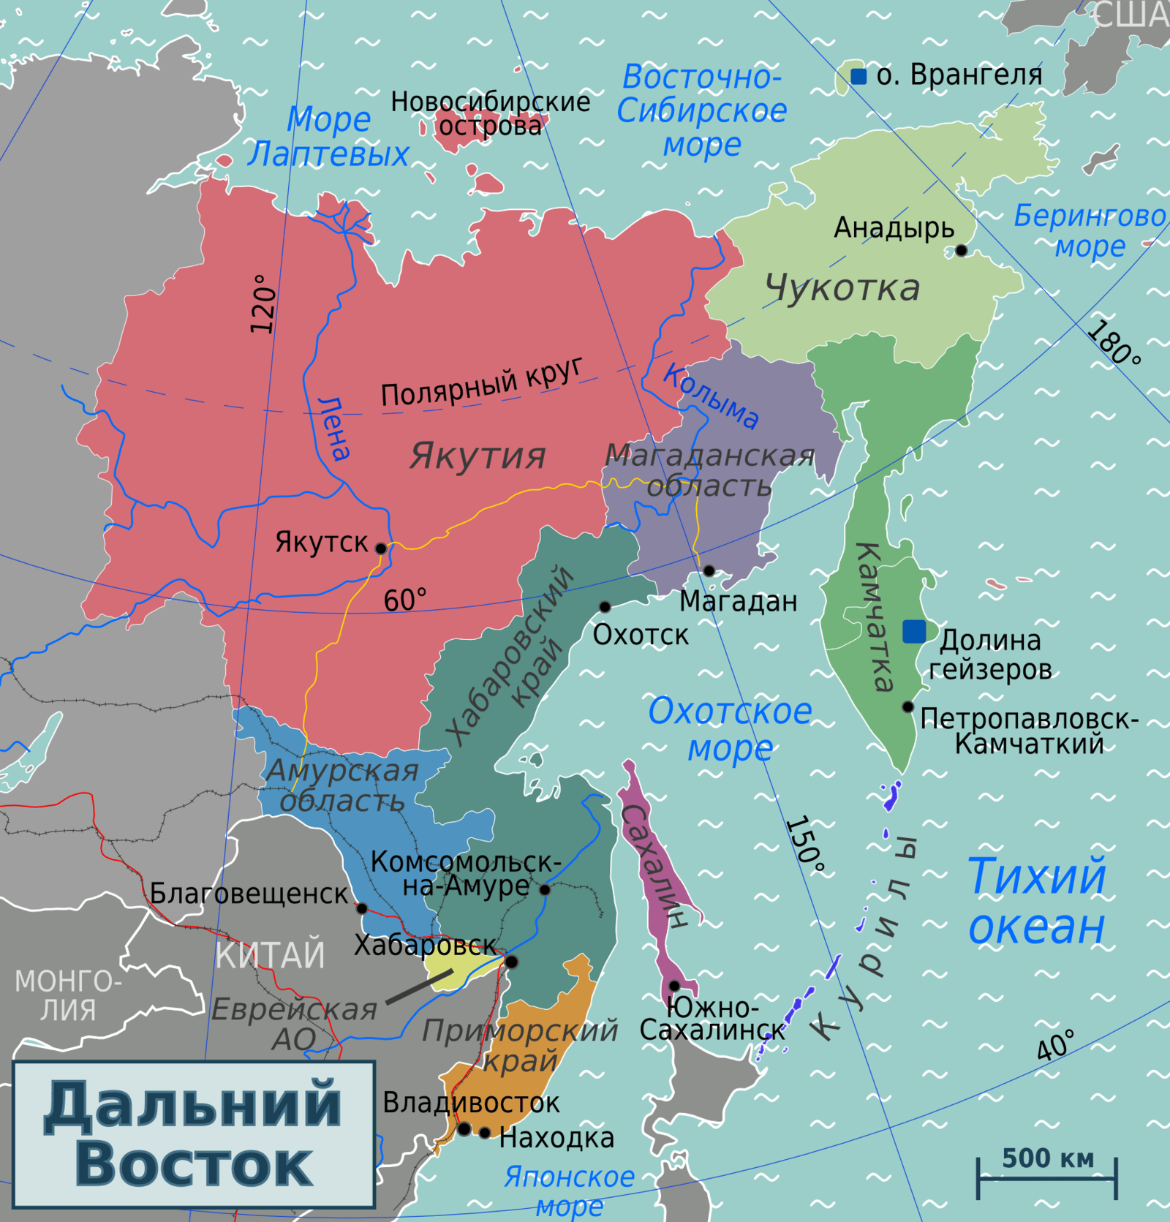
Это регион, омываемый водами Тихоокеанского бассейна. Здесь сосредоточены крупнейшие в мире запасы промысловых представителей лососевых и тресковых рыб. Экономическая зона вылова затрагивает прилегающие Тихоокеанские моря (Беринговое, Японское и Охотское). Многие лососевые виды рыб Дальнего Востока являются проходными, периодически мигрируя в реки и озера, где также возможен их вылов. Названия рыб Дальнего Востока в первую очередь ассоциируются с лососевыми, такими как кета, форель, семга и другие. И неудивительно, поскольку эти виды относят к элите рыболовного промысла.

2 Качество и безопасность рыбы и нерыбных объектов промысла
Рыба, нерыбные объекты промысла, а также продукты, вырабатываемые из них, содержат все ценные и необходимые человеку вещества (белки, жиры, углеводы и минеральные вещества) и занимают важное место в питании человека. Однако рыба и другие гидробионты являются вместе с тем одним из самых опасных продуктов для жизни и здоровья людей. Это связано с их способностью сорбировать и аккумулировать токсичные химические элементы и вещества, содержащиеся в воде. Особенно это актуально при непрерывно возрастающем загрязнении вод мирового океана и внутренних водоемов отходами промышленных, сельскохозяйственных и коммунальных предприятий, содержащими токсичные вещества (табл. 1.1).
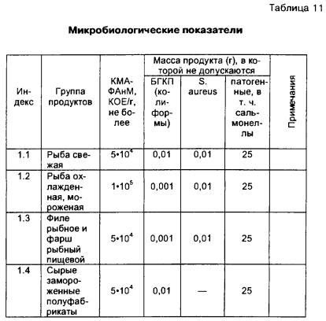
Поэтому при оценке качества продукции гидробионтов наряду с основными критериями, включающими содержание питательных веществ, важными являются результаты физико-химических, биологических, паразитологических анализов, позволяющих определить степень безопасности ее для здоровья человека. Действующий в нашей стране фонд нормативных документов на рыбную продукцию, санитарные правила и нормы и гигиенические нормативы устанавливают требования, обеспечивающие качество продукции из гидробионтов и ее безопасность.

Приоритетными загрязнителями для рыбы, нерыбных объектов промысла и продуктов, вырабатываемых из них, являются: токсичные элементы — свинец, мышьяк, кадмий, ртуть, медь, цинк, а также олово (для консервов в сборной жестяной таре) и хром (для консервов в хромированной таре); полихлорированные бифенилы; бенз(а)пирен (для копченых рыбопродуктов); N-нитрозамины; гистамин (для тунца, скумбрии, лосося, сельди); пестициды — гексахлорциклогексан (α, β, γ-изомеры, ДДТ и его метаболиты, 2,4-П-кислоты, ее соли и жиры; радионуклиды — цезий—137, стронций—90; паразитарная чистота (табл. 1.2).
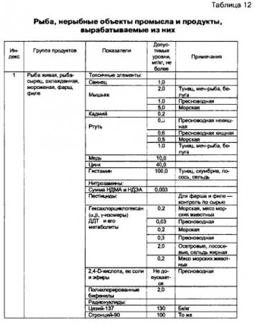
Гигиенические нормативы по микробиологическим показателям гидробионтов включают контроль за четырьмя группами микроорганизмов: санитарно-показательные, к которым относятся мезофильные, анаэробные и факультативно-анаэробные микроорганизмы и бактерии группы кишечной палочки; условно-патогенные, к которым относятся и сульфитредуцирующие клостридии; патогенные микроорганизмы, в том числе сальмонеллы; микроорганизмы порчи — в основном это дрожжи и плесневые грибы.
Производство и реализация рыбной продукции должны отвечать требованиям санитарных правил и норм. Выполнение требований СанПиН 2.3.4.050—96 способствует продвижению отечественной рыбной продукции на международный рынок, а также защищает российского потребителя от некачественных продуктов. Этот документ распространяется на действующие береговые рыбообрабатывающие предприятия и суда, выпускающие рыбную продукцию, и устанавливает санитарные требования для производства и реализации рыбной продукции, добываемой и обрабатываемой для экспорта в страны ЕС.

3 Система ХССП
Многие иностранные и отечественные предприятия внедряют систему безопасности пищевых продуктов на основе принципов ХАССП и успешно пользуются ее результатами. Несмотря на возникающие затраты на разработку и осуществление, ее функционирование позволяет добиться положительного эффекта, в том числе экономического. При выявлении дефекта есть возможность определить, на каком этапе производства он появился. Это требует небольших затрат в сравнении с устранением последствий выпуска небезопасной продукции. Система ХАССП поддерживает репутацию изготовителя и дает гарантии. Ее наличие и функционирование помогает определить слабые места в работе предприятия рыбоперерабатывающей отрасли.
Система ХАССП отличается от привычного контроля качества и безопасности тем, что позволяет обнаружить брак и несоответствие продукции в процессе производства. Благодаря идентификации появляется возможность узнать, на каком этапе возникла опасность. Для рыбоперерабатывающих предприятий существуют свои критерии и факторы, причиняющие вред здоровью потребителя, поэтому при построении этой системы менеджмента необходимо учитывать специфику деятельности.
Основные этапы внедрения системы ХАССП
В стандартах, ГОСТах и методических рекомендациях указаны общие принципы ХАССП. Однако при необходимости допускается введение процедур, которые не противоречат общим правилам и поддерживают концепцию. На рыбоперерабатывающем предприятии контролю подвергается каждый процесс. Такое производство сопряжено с большими рисками, поэтому значение имеет тара, сырье, обработка продукта, а также состояние помещения, территории и даже план застройки. Последний позволяет выявить потенциальные источники биологических опасных факторов.
В первую очередь, повышают сознательность персонала и руководства предприятия. Без знаний, умений и понимания работу системы наладить сложно. Обученные работники меньше тратят времени на мониторинг контрольных точек, выявление брака. Кроме того, таким образом можно оптимизировать процессы и улучшить продукцию.
Второй этап – подготовка и составление документации. Положение, область действия ХАССП, перечень производственных процессов и продукции. Для этого используют технологические карты, рецепты, инструкции по изготовлению рыбных пресервов, консервов, полуфабрикатов, икры. Чем подробнее описание в этих документах, тем лучше. Создание рабочей группы предшествует анализу производственных процессов. В нее включают нескольких человек. Они внедряют и поддерживают систему ХАССП. В дальнейшем организовывают работников для внутренней проверки. Для каждого работника из обеих групп обозначают обязанности в письменном виде.
Идентификация и анализ производственного цикла – отдельный и очень важный этап. На практике рыбоперерабатывающие предприятия нередко объединяют обработку рыбы с другими процессами. Желательно подтвердить причины такого решения официальными документами.
Возможные источники опасных факторов. Изначально определяют соответствие процессов нормам и стандартам, которые связаны с данным видом промышленности. Обязательные требования предъявляются к таре, специям, рыбе или морепродуктам, маслу, воде.
Тара может стать источником множества опасных факторов. Поэтому необходимо убедиться в ее пригодности для пищевой продукции. Рыбоперерабатывающие предприятия используют металлические и пластиковые банки. Современные технологии позволяют не обрабатывать тару дополнительно перед расфасовкой, что сокращает время на производство. Безопасность банок в таком случае проверяют в лабораторных условиях, если у предприятия-изготовителя не внедрена система ХАССП.
Рыба поступает на перерабатывающее предприятие с ветеринарным свидетельством, но входной контроль на предприятии может состоять и из других процедур: исследование в собственной лаборатории на наличие или отсутствие гельминтов, дефектов. На любой стадии производства осуществляется проверка продукции на инородные тела. Для этого устанавливают улавливающий магнит.
Стандартно на рыбоперерабатывающем предприятии учитывают следующие опасные факторы:
- Физические: строительные материалы, отходы жизнедеятельности животных, металлопримеси, осколки стекла.
- Химические: пестициды, элементы моющих средств, радионуклиды, токсичные элементы, пищевые красители.
- Биологические: кишечная палочка, сальмонелла, S. аureus, КМАФАнМ.
На различных предприятиях список опасных факторов может отличаться из-за специфики изготовления продукта. После определяют критические пределы и идентифицируют их. Далее следует разработка корректирующих и предупреждающих действий.
Всё вместе позволяет снизить риск выпуска некачественных единиц и партий товара, и, соответственно, всех издержек связанных с ликвидацией последствий от поставок некачественного продукта — от восстановления репутации у оптовых покупателей до возмещения вреда здоровью конечных потребителей.

Большая часть рыбоперерабатывающих производств в России может прекратить свою деятельность уже в следующем году. Причиной этому станет не столько переформатирование отрасли в условиях работы ВТО, сколько несоответствие отечественных производств международным стандартам качества. К такому выводу пришли участники седьмого Международного конгресса рыбаков, состоявшегося на прошлой неделе во Владивостоке.

Общий объем российского рыбного рынка составляет 4,5 млн т. Более 5 тыс. европейских компаний аккредитованы для поставок различного рода рыбной продукции в Россию. В то же время едва ли наберется с десяток российских фирм, которым дано такое право в ЕС. Причинами, ограничивающими экспорт рыбных товаров из России в Европу, являются отсутствие широко используемых эффективных методов управления качеством и необходимость соблюдения экологических норм.
Над любыми пищевыми продуктами, ввозимыми на территорию Европейского Союза (ЕС), осуществляется контроль. Действуют общепринятые правила, которые защищают европейского потребителя от некачественной продукции и недобросовестных поставщиков. Делается это с помощью системы ХАССП», — доложил Эдуард Ким, заведующий кафедрой «Стандартизация и сертификация» ФГБОУ ВПО «Дальрыбвтуз».
По словам Кима, введение ХАССП означает перенос акцента с обширной проверки готовой продукции на профилактический контроль над опасностями на всех этапах жизненного цикла пищевой продукции. «Система в настоящее время является основной моделью управления качеством и безопасностью пищевых продуктов в промышленно развитых странах мира. В странах ЕС, в США и Канаде она вообще является обязательной», — сказал профессор.
В России в рамках Таможенного союза принят ряд технических документов по безопасности пищевой продукции. Большинство из них вступают в силу с 1 июля 2013 г. Несмотря на это, ни со стороны производителей, ни со стороны контролирующих органов не наблюдается активных действий по подготовке предприятий к функционированию по новым регламентам. «Это напоминает ситуацию 2008 г., когда в России был принят и вступил в действие «Технический регламент на молоко и молочную продукцию» № 88-ФЗ. Отсутствие должной подготовки привело к острой ситуации необходимости выполнения подготовительных работ в очень сжатые сроки. Следствием этого были значительные экономические потери коммерческого сектора. Достаточно напряженная ситуация в молочной отрасли сохранилась и в настоящее время», — считает Ким, отметив, что тогда это коснулось только одной отрасли, а сейчас над всей «пищевкой» навис дамоклов меч. Особенно это касается Дальневосточного региона.
Эдуард Ким: «Таким образом, большая часть береговых предприятий всех регионов, продукция которых ориентирована на внутренний рынок, с 1 июля следующего года может прекратить свою производственную деятельность из-за несоответствия требованиям. Необходимо учитывать и то, что рыбоперерабатывающие суда выпускают преимущественно мороженую продукцию, а береговые предприятия осуществляют более сложные технологические процессы, требующие системы внутреннего контроля. Все это увеличивает сроки, удорожает стоимость разработки системы ХАСПП для береговых предприятий и требует незамедлительного начала работ по подготовке к работе по новому техническому регламенту».

4 Технический регламент «О безопасности рыбы и рыбной продукции»
С 1 сентября 2017 года вступает в силу технический регламент Евразийского экономического союза "О безопасности рыбы и рыбной продукции" (ТР ЕАЭС 040/2016).
Настоящий технический регламент устанавливает обязательные для применения и исполнения на территории Евразийского экономического союза (далее - Союз) требования безопасности пищевой рыбной продукции, выпускаемой в обращение на территории Союза, и связанные с ними требования к процессам производства, хранения, перевозки, реализации и утилизации, а также требования к маркировке и упаковке пищевой рыбной продукции для обеспечения ее свободного перемещения.
Действие настоящего технического регламента не распространяется на:
а) процессы разведения и выращивания (доращивания) рыбы, водных беспозвоночных, водных млекопитающих и других водных животных, а также водорослей и других водных растений;
б) специализированную пищевую рыбную продукцию (за исключением пищевой рыбной продукции для детского питания);
в) биологически активные добавки к пище и пищевые добавки, которые изготовлены на основе рыбы, водных беспозвоночных, водных млекопитающих и других водных животных, а также водорослей и других водных растений;
г) процессы производства, хранения, перевозки и утилизации пищевой рыбной продукции непромышленного изготовления, предназначенной для выпуска в обращение на территории Союза;
д) пищевую рыбную продукцию, производимую гражданами в домашних условиях и (или) в личных подсобных хозяйствах, а также процессы производства, хранения, перевозки и утилизации такой продукции, предназначенной только для личного потребления и не предназначенной для выпуска в обращение на территории Союза;
е) продукцию из земноводных и пресмыкающихся;
ж) непищевую рыбную продукцию.
К обращению на территории Союза не допускается следующая пищевая рыбная продукция:
а) произведенная из ядовитых рыб семейств Diodontidae (двузубовые, ежи-рыбы), Molidae (луны-рыбы), Tetraodontidae (четырехзубые) и Canthigasteridae (скалозубовые);
б) не соответствующая потребительским свойствам по органолептическим показателям;
в) мороженая, имеющая температуру в толще продукта выше -18 °C;
г) подвергнутая размораживанию в период хранения;
д) содержащая опасные для здоровья человека биотоксины (фикотоксины).
Пищевая рыбная продукция, соответствующая требованиям настоящего технического регламента и иных технических регламентов Союза (технических регламентов Таможенного союза), действие которых на нее распространяется, и прошедшая оценку соответствия, маркируется единым знаком обращения продукции на рынке Союза.
Пищевая рыбная продукция, не соответствующая требованиям настоящего технического регламента и иных технических регламентов Союза (технических регламентов Таможенного союза), действие которых на нее распространяется, в том числе пищевая рыбная продукция с истекшим сроком годности, а также пищевая рыбная продукция, собственник которой не может подтвердить происхождение пищевой рыбной продукции для обеспечения ее прослеживаемости, подлежит изъятию из обращения собственником пищевой рыбной продукции самостоятельно либо по предписанию уполномоченных органов государственного контроля (надзора) государства-члена.

ЗАКЛЮЧЕНИЕ
Россия является ведущим рыбопромышленным государствам, занимая пятое место в мире по уловам рыбы и нерыбных объектов. Рыбное хозяйство - одна из тех отраслей экономики страны, которая находится в постоянном контакте с мировым рынком и различными международными организациями.
Рыбное хозяйство России представляет собой сложный многоотраслевой комплекс. Оно объединяет рыбную отрасль, в которую входят помимо добывающей и обрабатывающей промышленности аквакультура и ряд специализированных кооперированных отраслей: машиностроительная - судоремонтные, судостроительные и машиностроительные организации, а также жестяно-баночное производство; лесная и деревообрабатывающая; легкая - сетевязальные, канатные фабрики, фабрики орудий лова и другие производства; строительная; комбикормовая; транспортная.
Над любыми пищевыми продуктами, ввозимыми на территорию Европейского Союза (ЕС), осуществляется контроль. Действуют общепринятые правила, которые защищают европейского потребителя от некачественной продукции и недобросовестных поставщиков. Делается это с помощью системы ХАССП, гигиенических нормативов и технического регламента на продукцию рыбной отрасли.

СПИСОК ИСПОЛЬЗУЕМОЙ ЛИТЕРАТУРЫ
1. Технический регламент Евразийского экономического союза "О безопасности рыбы и рыбной продукции" (ТР ЕАЭС 040/2016) [Электронный ресурс]. Режим доступа: https://mosrst.ru/wp-content/uploads/2020/02/tr-eaes-040-2016.pdf
2. Качество и безопасность рыбы и нерыбных объектов промысла (часть 1) новости, статьи, обзоры [Электронный ресурс]. Режим доступа: http://www.fish-industry.ru/pererabotka-ryby/802-kachestvo-i-bezopasnost-ryby-i-nerybnyh-obektov-promysla-chast-1.html
3. Обзор проблем пищевой безопасности рыбы и морепродуктов [Электронный ресурс]. Режим доступа: https://www.fishnet.ru/news/novosti_otrasli/obzor-problem-pischevoy-bezopasnosti-ryby-i-moreproduktov/
4. Руководства ХАССП для рыбной отрасли [Электронный ресурс]. Режим доступа: https://www.food-fishtechnology.ru/hassp_ribhaya_otrasl
5. Качество и безопасность рыбы и морепродуктов [Электронный ресурс]. Режим доступа: http://fbu3hmao.ru/news/kachestvo_i_bezopasnost_ryby_i_moreproduktov2/
6. ХАССП на рыбопереработку [Электронный ресурс]. Режим доступа: https://vladivostok.bezformata.com/listnews/hassp-na-ribopererabotku/7063445/
7. О состоянии и проблемах рыбной отрасли дальнего востока России [Электронный ресурс]. Режим доступа: https://fundamental-research.ru/ru/article/view?id=6534

